Дидактическая игра «По следам животных»
Закрепить умение детей с нарушением зрения ориентироваться в микропространстве поможет интересная игра «По следам животных». В этой игре есть игровое клеточное поле, индивидуальные карточки с заданиями, разрезные карточки с ответами, цветные камушки-помощники. Для подгрупповой работы у педагога имеются карточки на магните (животные и стрелки). В обозначении следования маршрута ребенку помогут цветные камушки.
Игра «По следам животных». Каждому ребенку выдается игровое поле, цветные камушки, карточки с заданиями и маленькие карточки с ответами. Маленькие карточки надо разложить так, чтобы их было все видно ребенку. В каждой карточке есть точка отсчета (животное) и направления в виде стрелок (право-лево, верх-низ). Задача ребенка состоит с помощи дорожки со стрелками проложить маршрут, чтобы добраться до верного ответа. Каждый ход ребенок может отмечать для наглядности цветными камушками. Все задания разные по уровни сложности (уровень сложности обозначен звездочками в правом углу карточки). Начинать надо с низкого уровня сложности. А потом с каждым заданием повышать уровень сложности, так как выкладывать пространственные дорожки будет все легче и легче. Педагог может работать с подгруппой детей, выкладывая схему на доске.
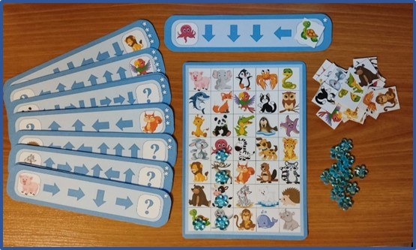
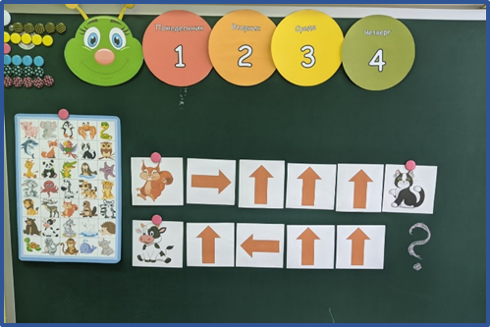

Игра «По следам животных» это универсальный набор, в который можно использовать для множества интересных развивающих игр, вот например…

1. Игра «Кто спрятался?». Возьмем несколько маленьких карточек с животными (от 4-х до 6-ти), попросим ребенка запомнить их местоположение. Затем перевернем их картинками вниз. Затем по очереди называем «спрятанное» животное, просим его найти данное животное и разместить его на игровом поле. Если ребенок сделал все правильно, то он награждается цветным камешком.
2. Игра «Четвертый лишний». Так как в игре участвуют разрезные картинки животных (домашние, животные леса, животные жарких стран и животные Севера), то можно с помощью маленьких карточек поиграть в «Четвертый лишний». Заодно ребенок повторит и закреплять свои знания о животных.
3. Игра «Кто пропал?». Выложить маленькие карточки с животными картинками вверх. Попросить ребенка запомнить расположение картинок, а затем отвернуться. Педагог забирает одну картинку, просит ребенка повернутся и сказать какой картинки не хватает, кто же пропал? Можно предложить двум детям так поиграть, меняясь ролями.

